**Войневич Ян Владыславов (Woyniewicz Jan)**

18 июля 1809 г – крещение (НИАБ 136-13-894, лист 75, №33/1809-р (ориг)).

**НИАБ 136-13-894:** Лист 75. **Метрическая запись №33/1809-р (ориг).**

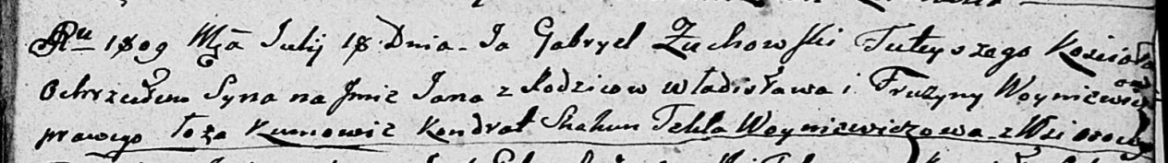

Дедиловичская Покровская церковь. 18 июля 1809 года. Метрическая запись о крещении.

Woyniewicz Jan – сын родителей с деревни Осовo.

Woyniewicz Władysław – отец.

Woyniewiczowa Fruzyna – мать.

Skakun Kondrat – кум.

Woyniczowa Tekla – кума.

Zuchowski Gabryel – ксёндз.